ВсЕзНаЙкИ
Девиз нашей группы:
Мы волшебники-всезнайки,
Были раньше мы незнайки.
Здесь мы знаний набираемся.
Учимся и развиваемся!!!

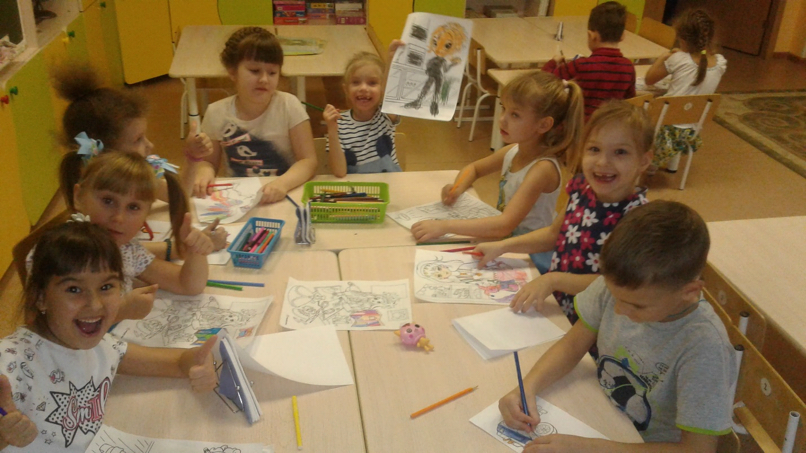
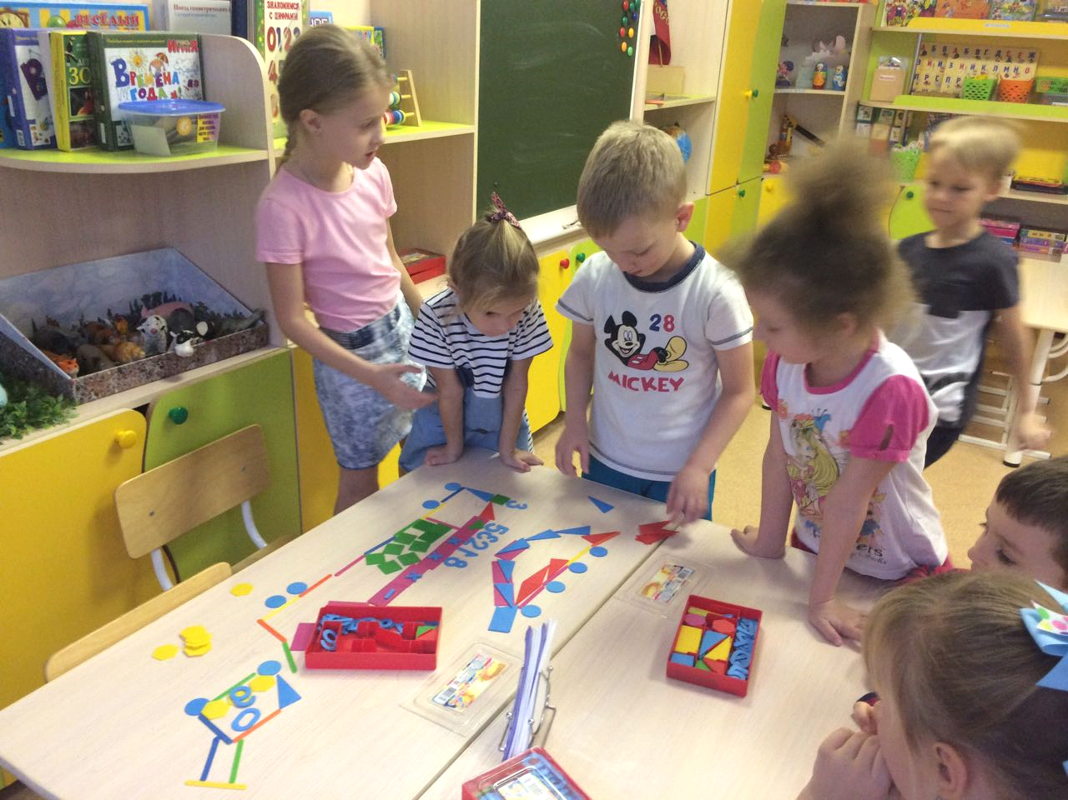

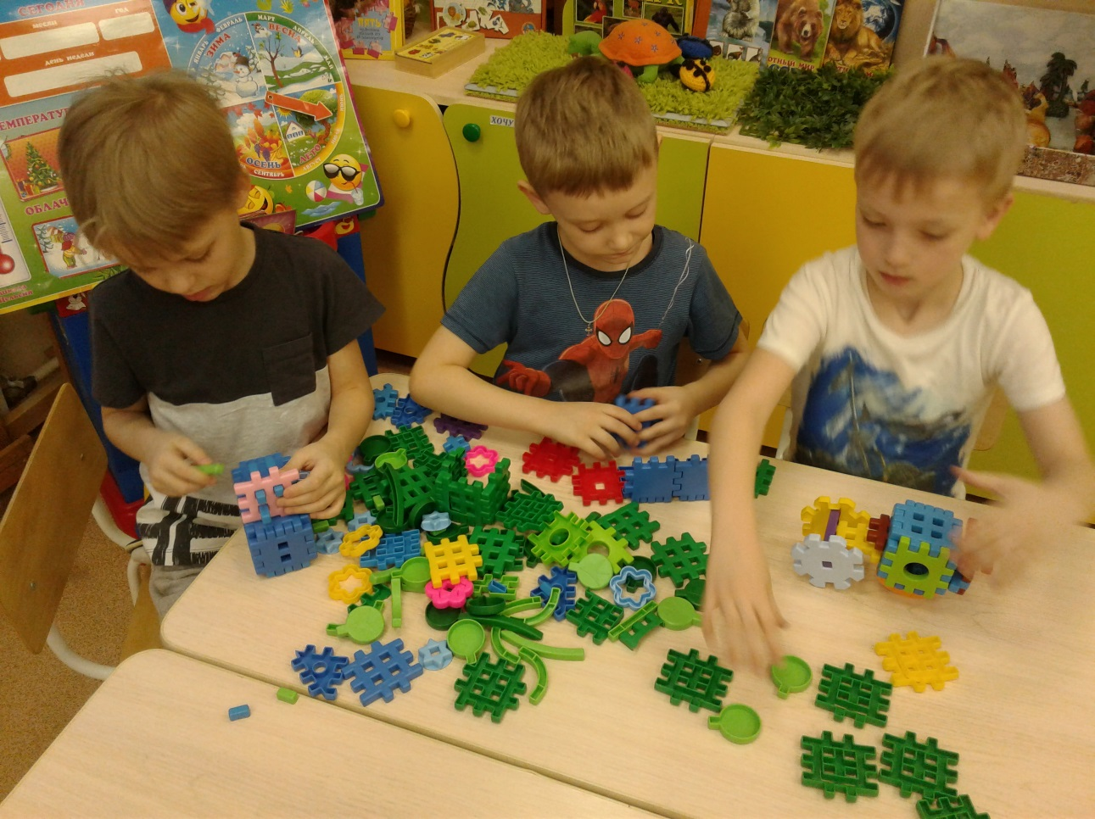

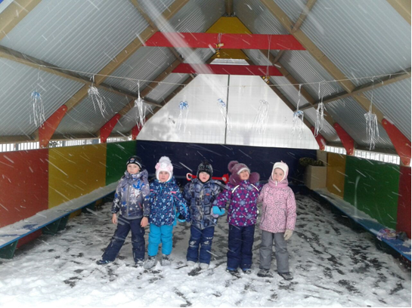
Свежей воздух для детей,
Нужен и полезен!
Очень весело гулять нам!
И никаких болезней!
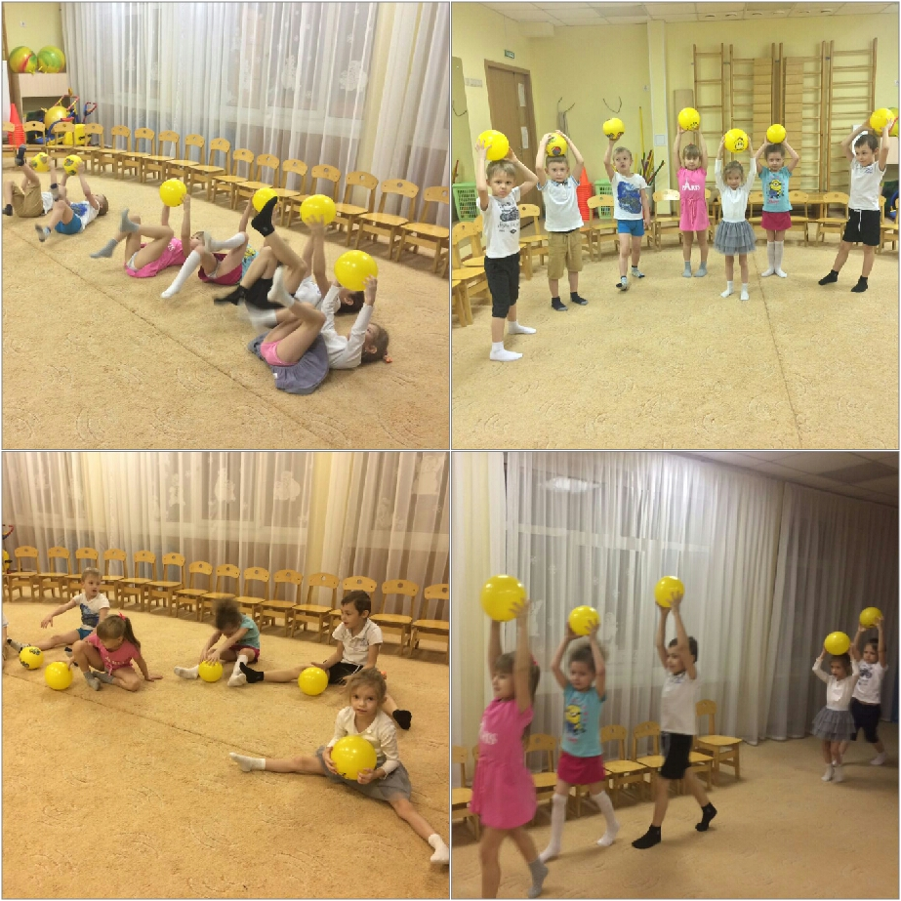
Мы зарядкой заниматься
Начинаем по утрам,
Чтобы реже обращаться
За советом к докторам.

